Министерство образования Республики Беларусь

Учреждение образования

БЕЛОРУССКИЙ ГОСУДАРСТВЕННЫЙ УНИВЕРСИТЕТ

ИНФОРМАТИКИ И РАДИОЭЛЕКТРОНИКИ

Факультет компьютерного проектирования

Кафедра инженерной психологии и эргономики

Дисциплина: Современные языки программирования

# ЛАБОРАТОРНАЯ РАБОТА № 3

Вариант № 4

Выполнила:

Власенко Д.Р. гр. 310901

Проверил:

Усенко Ф.В.

Минск 2024

**Задание 1:** Напишите программу с классом Student, в котором есть три атрибута:name, groupNumber и age. По умолчанию name = Ivan, age = 18, groupNumber = 10A. Необходимо создать пять методов: getName, getAge, getGroupNumber, setNameAge, setGroupNumber. Метод getName нужен для получения данных об имени конкретного студента, метод getAge нужен для получения данных о возрасте конкретного студента, vетод setGroupNumberнужен для получения данных о номере группы конкретного студента. Метод SetNameAge позволяет изменить данные атрибутов, установленных по умолчанию, метод setGroupNumber позволяет изменить номер группы, установленный по умолчанию. В программе необходимо создать пять экземпляров класса Student, установить им разные имена, возраст и номер группы.

class Student {

var name: String

var age: Int

var groupNumber: String

init(name: String = "Ivan", age: Int = 18, groupNumber: String = "10A") {

self.name = name

self.age = age

self.groupNumber = groupNumber

}

func getName() -> String {

return name

}

func getAge() -> Int {

return age

}

func getGroupNumber() -> String {

return groupNumber

}

func setNameAge(name: String, age: Int) {

self.name = name

self.age = age

}

func setGroupNumber(group: String) {

self.groupNumber = group

}

}

func main() {

var students = Array(repeating: Student(), count: 5)

students[0] = Student(name: "Bob", age: 19, groupNumber: "10C")

students[1] = Student(name: "Eve", age: 21, groupNumber: "9A")

students[2] = Student(name: "Faf", age: 25, groupNumber: "14A")

students[3] = Student(name: "John", age: 33, groupNumber: "12A")

students[4] = Student(name: "Mam", age: 65, groupNumber: "124A")

var time = true

while time {

print("========================")

print("Выберите пункт меню:")

print("1. Узнать имена студентов")

print("2. Узнать возраст студентов")

print("3. Узнать номера групп студентов")

print("4. Задать имя и возраст студентов")

print("5. Задать группы студентов")

print("6. Выйти из программы")

print("========================")

guard let action = readLine() else { continue }

switch action {

case "1":

for i in 0..<5 {

print("Студент \(i + 1)-ый: \(students[i].getName())")

}

case "2":

for i in 0..<5 {

print("Возраст \(i + 1)-го: \(students[i].getAge())")

}

case "3":

for i in 0..<5 {

print("Группа \(i + 1)-го: \(students[i].getGroupNumber())")

}

case "4":

for (index, student) in students.enumerated() {

print("Введите имя \(index + 1)-го студента:")

guard let name = readLine() else { break }

print("Введите возраст \(index + 1)-го студента:")

guard let ageString = readLine(), let age = Int(ageString) else {

print("Введены недопустимые значения")

break

}

students[index].setNameAge(name: name, age: age)

print("Новые значения для студента \(index + 1) заданы")

}

case "5":

for (index, student) in students.enumerated() {

print("Введите группу \(index + 1)-го студента:")

guard let group = readLine() else { break }

students[index].setGroupNumber(group: group)

print("Новая группа для студента \(index + 1) задана")

}

case "6":

time = false

default:

print("Неверный пункт меню")

}

}

}

main()

Результат работы программы представлен на рисунках 1-2.

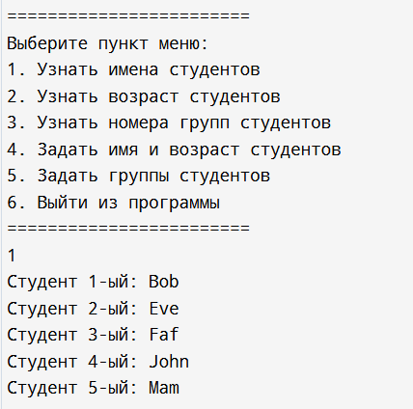

Рисунок 1 – Результат работы программы

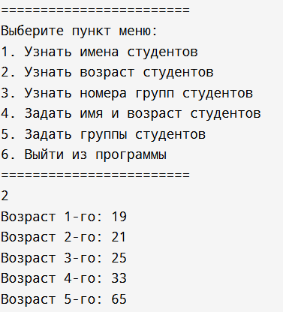

Рисунок 2 – Результат работы программы

Ответы на контрольные вопросы:

1. Что такое класс?

Класс в Swift — это тип данных, который имеет методы и свойства, и может быть использован для создания объектов. Он поддерживает наследование, и может быть передан по ссылке (reference type).

1. Что такое структура?

Структура в Swift — это еще один тип данных, похожий на класс, но использующийся для создания меньшей по размеру и сложности структуры данных. Она представляет собой значения (value type), которые копируются, а не передаются по ссылке.

1. Чем класс отличается от структуры?

В отличие от класса, структура копируется при передаче в функцию или метод и нельзя наследоваться от других типов данных.

**Вывод:**С использованием языка программирования Swift создали программу, реализующую взаимодействие класса и методов, позволяющих продемонстрировать создание экземпляра класса, задание имени студентам, возрастам студентам, группу и возможность поменять эти данные. Также: сформировали умение разрабатывать программы на языке Swift.